Аномальный эффект Холла в сплавах Гейслера на основе Ni-Mn-In с добавлением бора
Блинов М.И.
аспирант
Московский государственный университет имени М.В.Ломоносова,
физический факультет, Москва, Россия
E–mail: mi.blinov@physics.msu.ru
Современные представления о сплавах Гейслера утверждают, что несмотря на разность в электросопротивлении фаз, разделённых магнитоструктурным фазовым мартенситным переходом, аномальный коэффициент Холла не претерпевает серьезных изменений [1,2], а, следовательно, также и механизмы рассеивания носителей заряда [3]. Однако исследования сплавов Ni-Mn-In, допированных бором, проведённые в данной работе, демонстрируют явное отклонение от обычного поведения эффекта Холла – величина аномального коэффициента Холла для аустенитной фазы отличается в несколько раз от наблюдаемой в мартенситной фазе.
В рамках данной работы были исследованы электро- и магнитосопротивление, эффект Холла и магнитные свойства сплавов Ni₅₀Mn₃₅In_{15-x}B_{x}, x=0.5, 0.75 ат.%. Сплавы данного состава отличаются узким температурным гистерезисом при мартенситном переходе (менее 2 К для сплава с содержанием бора 0,5 ат.%). Структурные исследования показывают сильное, почти 100% превращение магнитоструктурных фаз при мартенситном переходе. Переход между мартенситной и аустенитной фазами легко индуцируется полем, о чём свидетельствуют большие значения магнитостпроитвления (более 50% в магнитном поле 6 Тл) [4].
Коэффициент аномального эффекта Холла претерпевает значительные изменения при мартенситном переходе (~300 К для образца Ni₅₀Mn₃₅In_{14.5}B_{0.5}), а коэффициент нормального – меняет знак (рис. 1). Такое поведение указывает на отличие механизмов рассеяния в мартенситной и аустенитной фазе, чего не наблюдалось ранее.
Объяснением подобного поведения может являться возможность более значительного изменения структуры благодаря влиянию бора, как элементом с малым атомарным радиусом, на что также указывают структурные исследования данных сплавов.
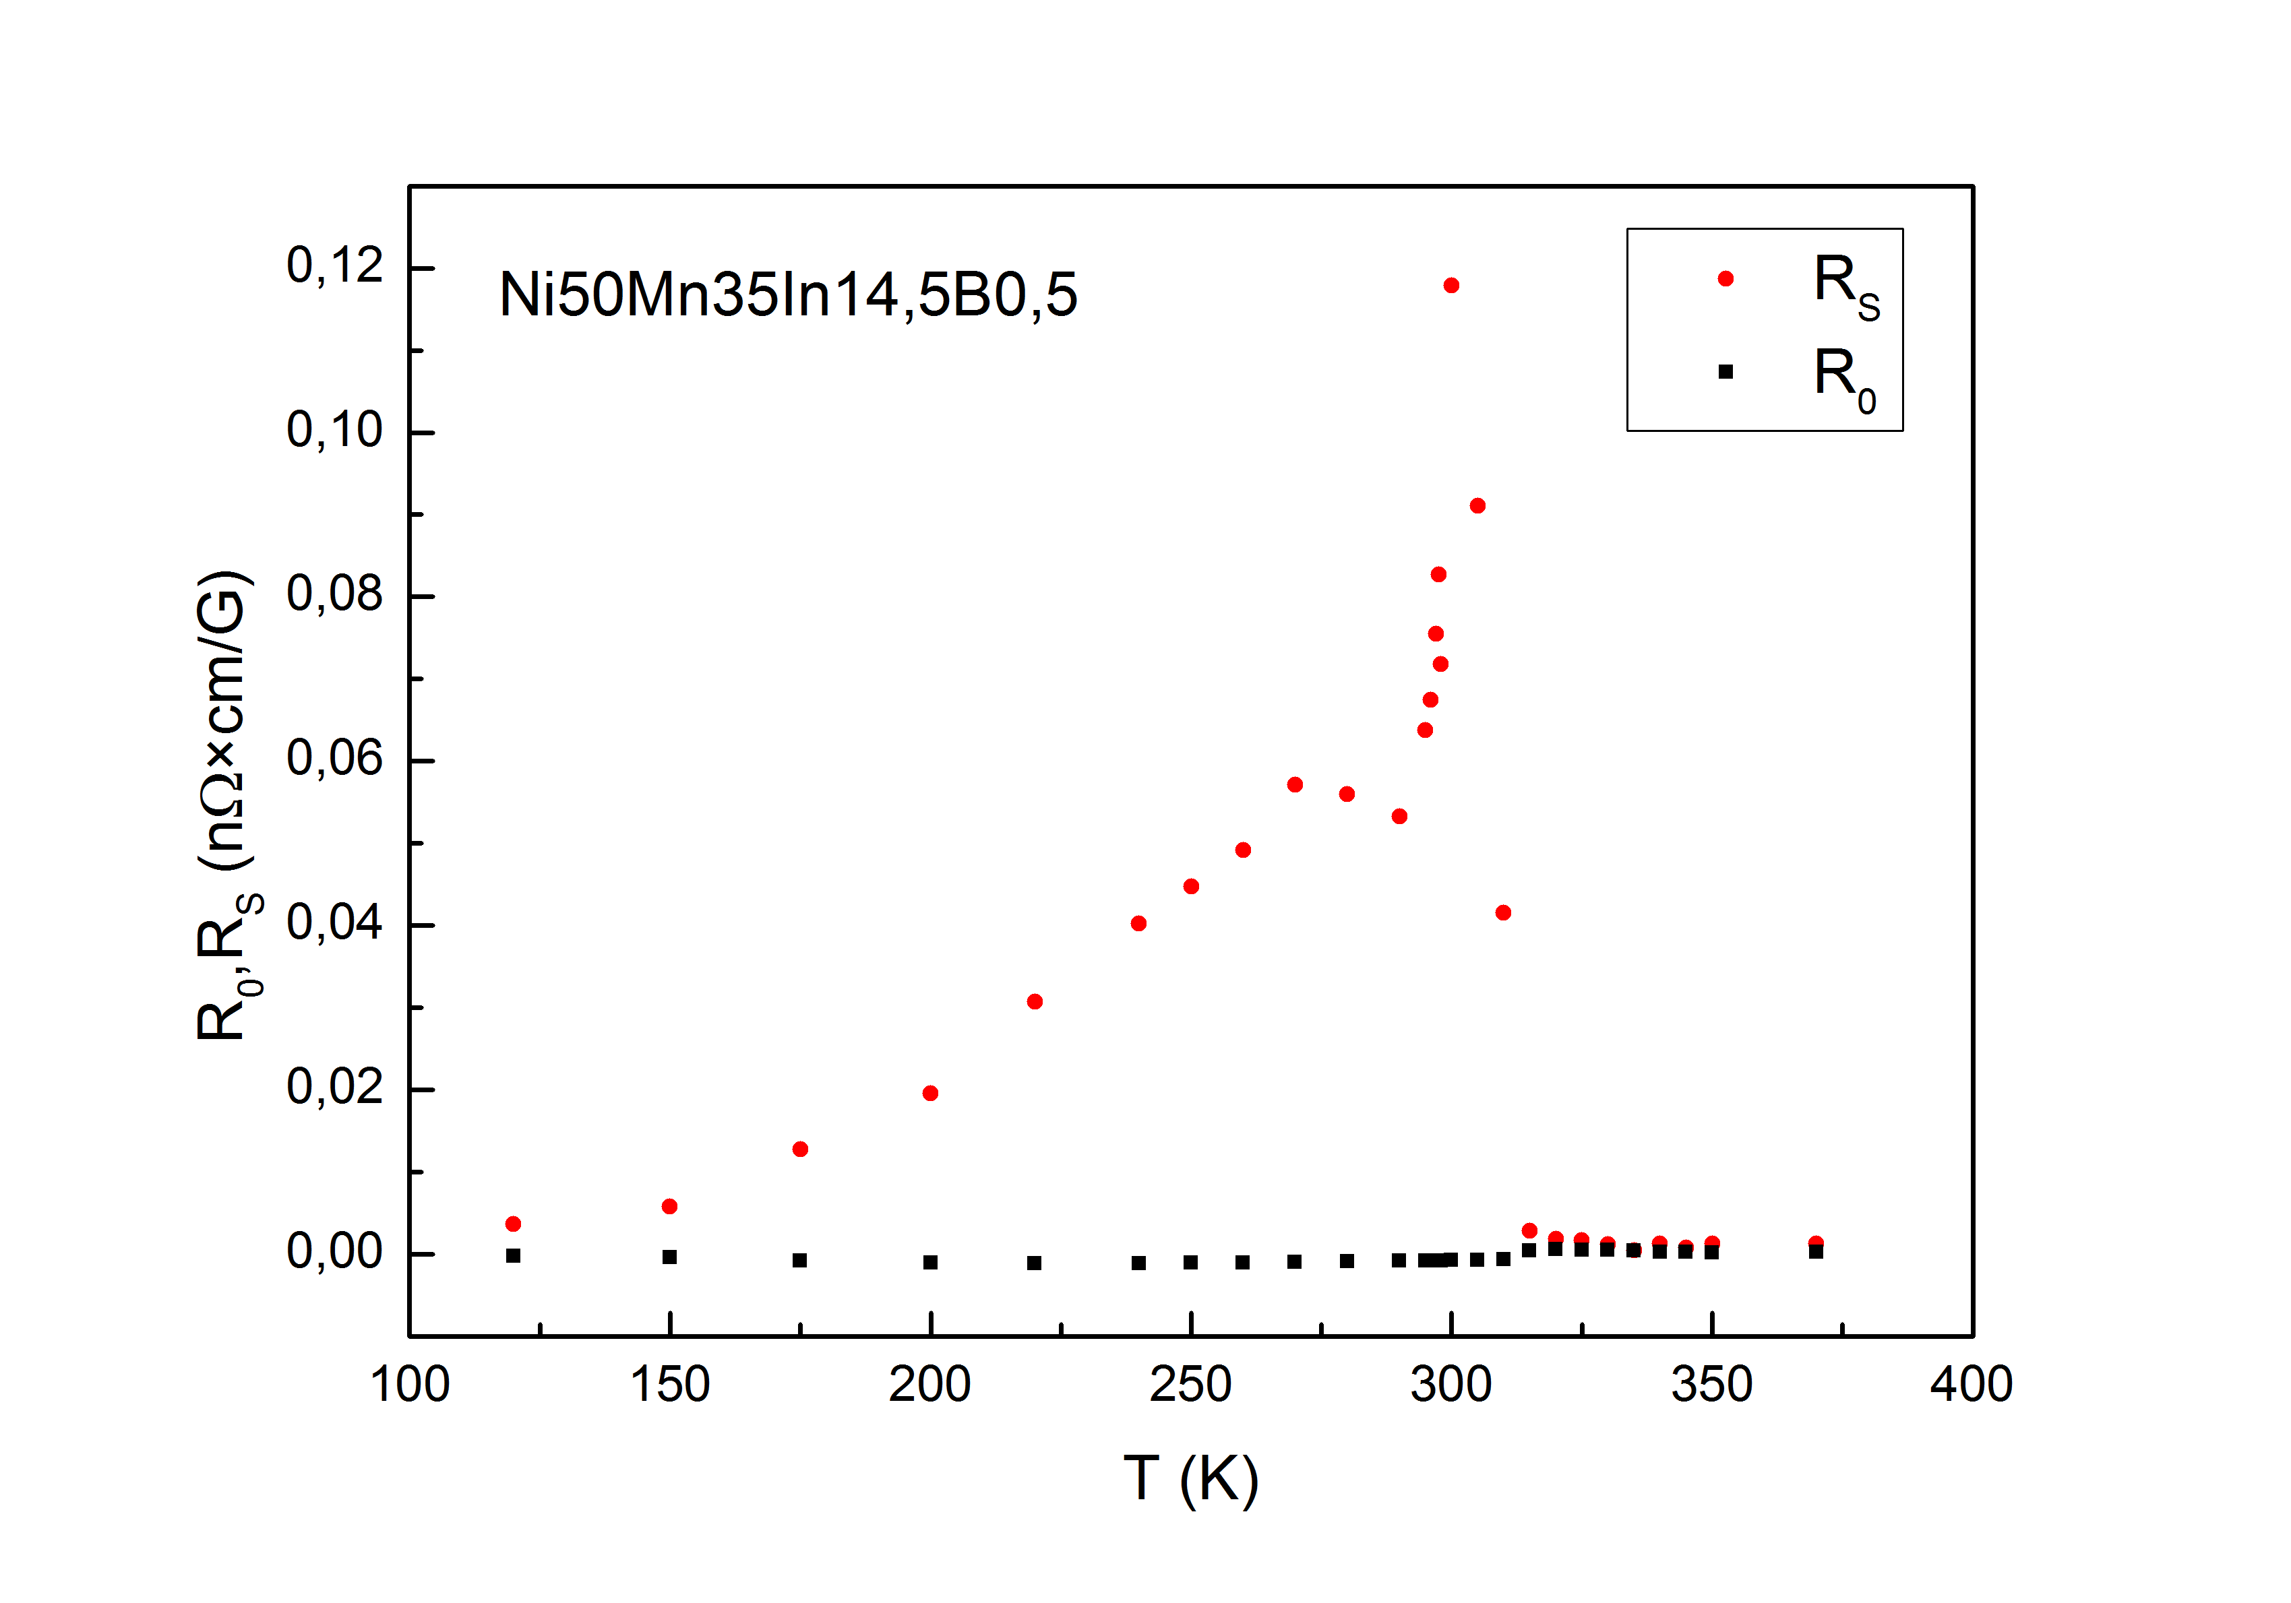
Рис. 1. Температурная зависимость нормального (R₀) и аномального (R_{S}) коэффициентов эффекта Холла для образца Ni₅₀Mn₃₅In_{14.5}B_{0.5}

Блинов М.И. является стипендиатом фонда развития теоретической физики «БАЗИС».

Литература
- Granovskii A.B., et al. Determination of the Normal and Anomalous Hall Effect Coefficients in Ferromagnetic Ni50Mn35In15 – xSix Heusler Alloys at the Martensitic Transformation // JETP 2012, V. 115 (5) P. 805-814.
- Pandey S., et al. Drastic Violation of the Basic Correlation Between the Hall Effect and Resistivity in the Heusler alloy Ni45Cr5Mn37In13// JMMM 2019.
- Nagaosa N., et al. Anomalous Hall effect // Rev. of Modern Phys., 2010, V. 82 (2) P. 1539-1554.
- Samanta T., et al. Asymmetric switchinglike behavior in the magnetoresistance at low fields in bulk metamagnetic Heusler alloys // Phys. Rev. B 2014, V. 90, P. 064412(6).

